Лабораторная работа №4

Модель гармонических колебаний

Морозов Михаил Евгеньевич

Содержание

# 1 Цель работы

Постройте фазовый портрет гармонического осциллятора и решение уравнения гармонического осциллятора.

# 2 Задание

Вариант 61 Фазовый портрет гармонического осциллятора и решение уравнения гармонического осциллятора для след случаев:

1. Колебания гармонического осциллятора без затуханий и без действий внешней силы
$$\ddot{x}+1.1x=0$$

2. Колебания гармонического осциллятора c затуханием и без действий внешней силы
$$\ddot{x}+11\dot{x}+7x=0$$

3. Колебания гармонического осциллятора c затуханием и под действием внешней силы

$$\ddot{x}+12\dot{x}+8x=4cos\left(2t\right)$$

* 

На интервале $t=\left(0;39\right)$  (шаг 0.05) с начальными условиями $x0=−1.0$, $y0=−0.1$

# 3 Теоретическое введение

Движение грузика на пружинке, маятника, заряда в электрическом контуре, а также эволюция во времени многих систем в физике, химии, биологии и других науках при определенных предположениях можно описать одним и тем же дифференциальным уравнением, которое в теории колебаний выступает в качестве основной модели. Эта модель называется линейным гармоническим осциллятором. Уравнение свободных колебаний гармонического осциллятора имеет следующий вид:

$$\ddot{x}+2γ\dot{x}+ω^{2}x=0$$

где $x$– переменная, описывающая состояние системы (смещение грузика, заряд конденсатора и т.д.),gamma – параметр, характеризующий потери энергии (трение в механической системе, сопротивление в контуре),omega  – собственная частота колебаний, $t$– время.

При отсутствии потерь в системе вместо уравнения получаем уравнение консервативного осциллятора энергия колебания которого сохраняется во времени. Для однозначной разрешимости уравнения второго порядка (2) необходимо задать два начальных условия.

Независимые переменные $x$, $y$ определяют пространство, в котором «движется» решение. Это фазовое пространство системы, поскольку оно двумерно будем называть его фазовой плоскостью. Значение фазовых координат $x$, $y$ в любой момент времени полностью определяет состояние системы. Решению уравнения движения как функции времени отвечает гладкая кривая в фазовой плоскости. Она называется фазовой траекторией. Если множество различных решений (соответствующих различным начальным условиям) изобразить на одной фазовой плоскости, возникает общая картина поведения системы. Такую картину, образованную набором фазовых траекторий, называют фазовым портретом.

# 4 Выполнение лабораторной работы

## 4.1 Построение графиков колебания гармонического осциллятора и фазовых портретов

Построим графики изменения численности войск. Далее приведён код на языке Julia, решающий задачу:

using DifferentialEquations, Plots, OrdinaryDiffEq  
  
#Начальные условия и параметры  
tspan = (0,39)  
  
p1 = [0,1.1]  
p2 = [11.0,7.0]  
p3 = [12.0,8.0]  
x0 = [-1, -0.1]  
  
#внешняя сила  
f(t) = 4*cos(2*t)  
  
#Функия колебаний без внешних сил  
function osci_wo(dx, x, p, t)  
 gamma, w = p  
 dx[1] = x[2]  
 dx[2] = -w .* x[1] - gamma .* x[2]  
end  
  
#Функия колебаний с внешними силами  
function osci_w(dx, x, p, t)  
 gamma, w = p  
 dx[1] = x[2]  
 dx[2] = -w .* x[1] - gamma .* x[2] .+ f(t)  
end

Будем расписывать решение задачи для трех случаев. ## Первый случай Колебания гармонического осциллятора без затуханий и без действий внешней силы

#Случай 1  
prob1 = ODEProblem(osci_wo, x0, tspan, p1)  
sol1 = solve(prob1, dtmax = 0.05)  
  
plot(sol1) # График колебаний  
plot(sol1, vars = (2, 1)) #Фазовый портрет

## 4.2

Второй случай Колебания гармонического осциллятора c затуханием и без действий внешней силы

#Случай 2  
prob2 = ODEProblem(osci_wo, x0, tspan, p2)  
sol2 = solve(prob2, dtmax = 0.05)  
  
plot(sol2) # График колебаний  
plot(sol2, vars = (2, 1)) #Фазовый портрет

## 4.3

Третий случай Колебания гармонического осциллятора c затуханием и под действием внешней силы

#Случай 3  
prob3 = ODEProblem(osci_w, x0, tspan, p3)  
sol3 = solve(prob3, dtmax = 0.05)  
plot(sol3) # График колебаний  
plot(sol3, vars = (2, 1)) #Фазовый портрет

## 4.4

В результате получим следующие графики (рис. ??, ??, ??, ??, ??, ??).

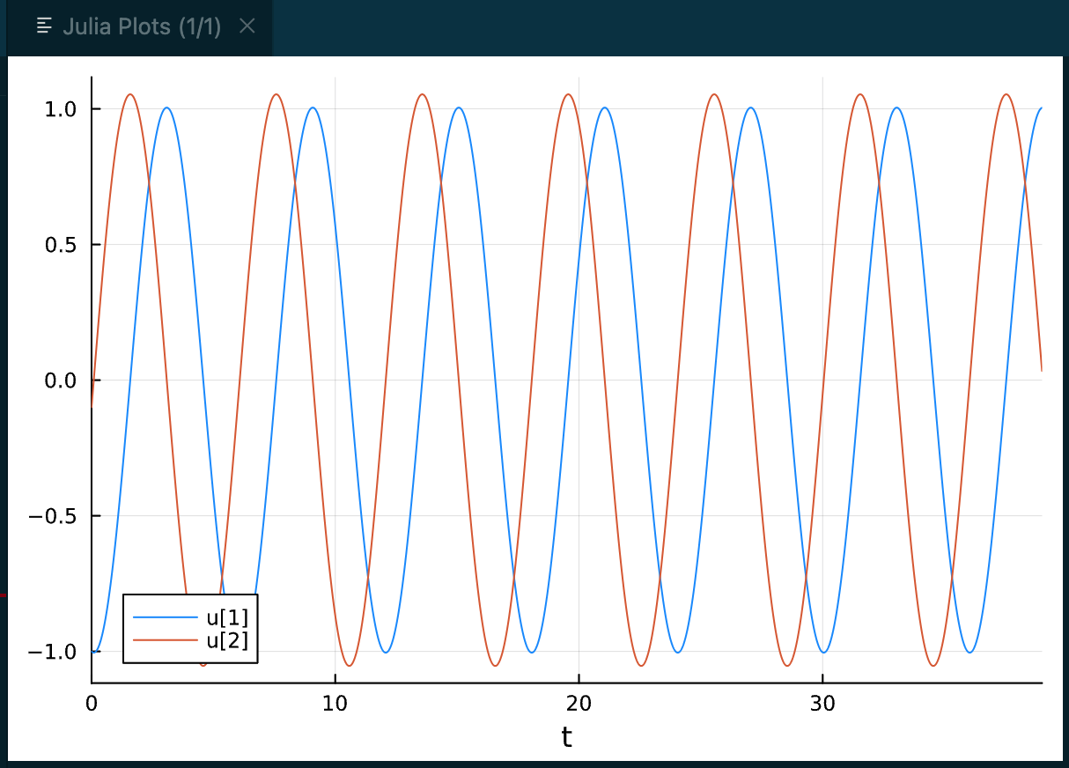 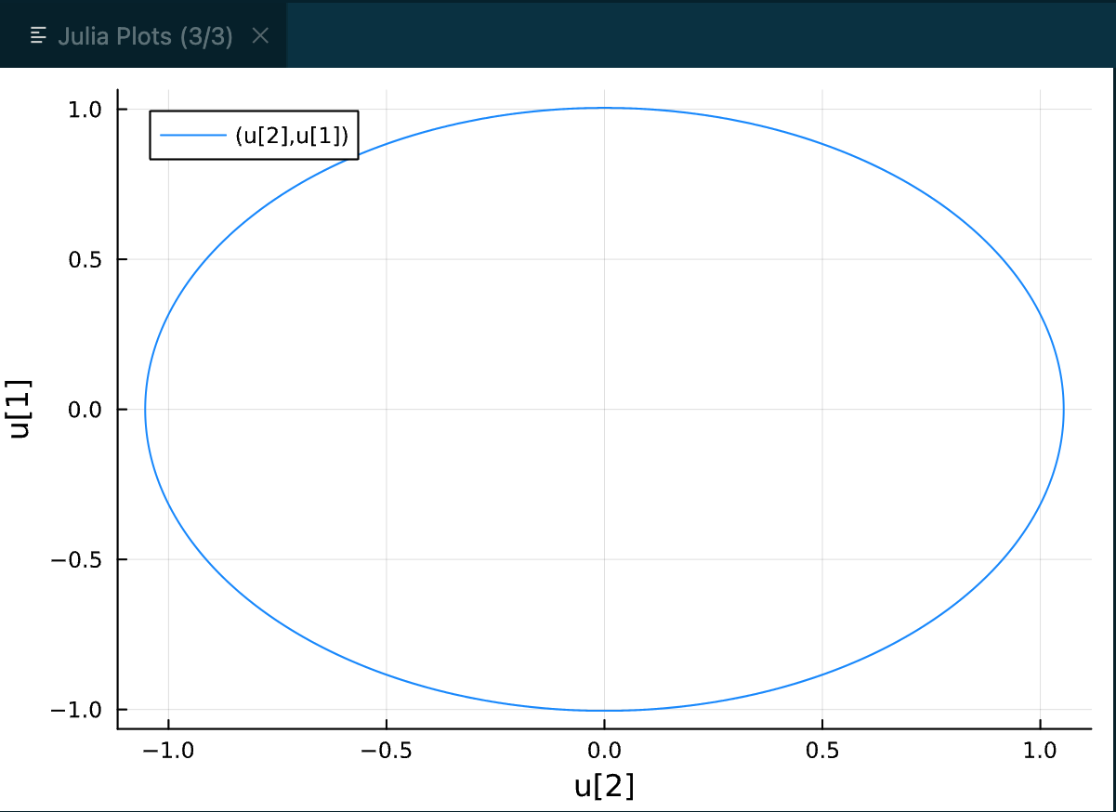

## 4.5

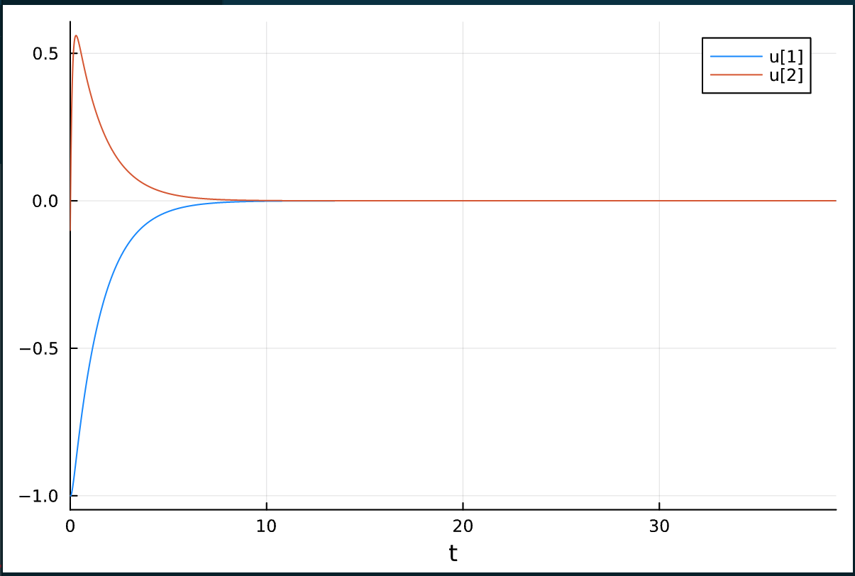 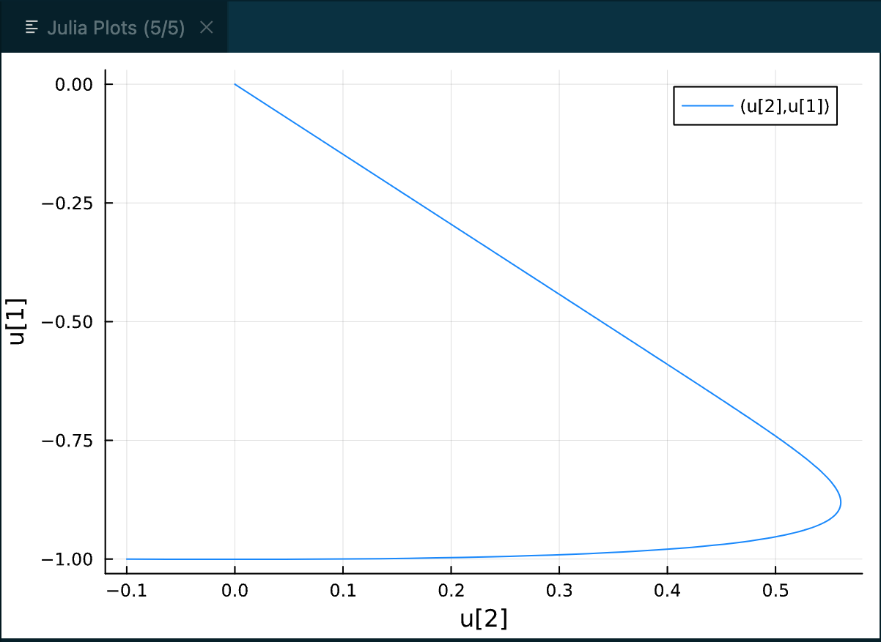

## 4.6

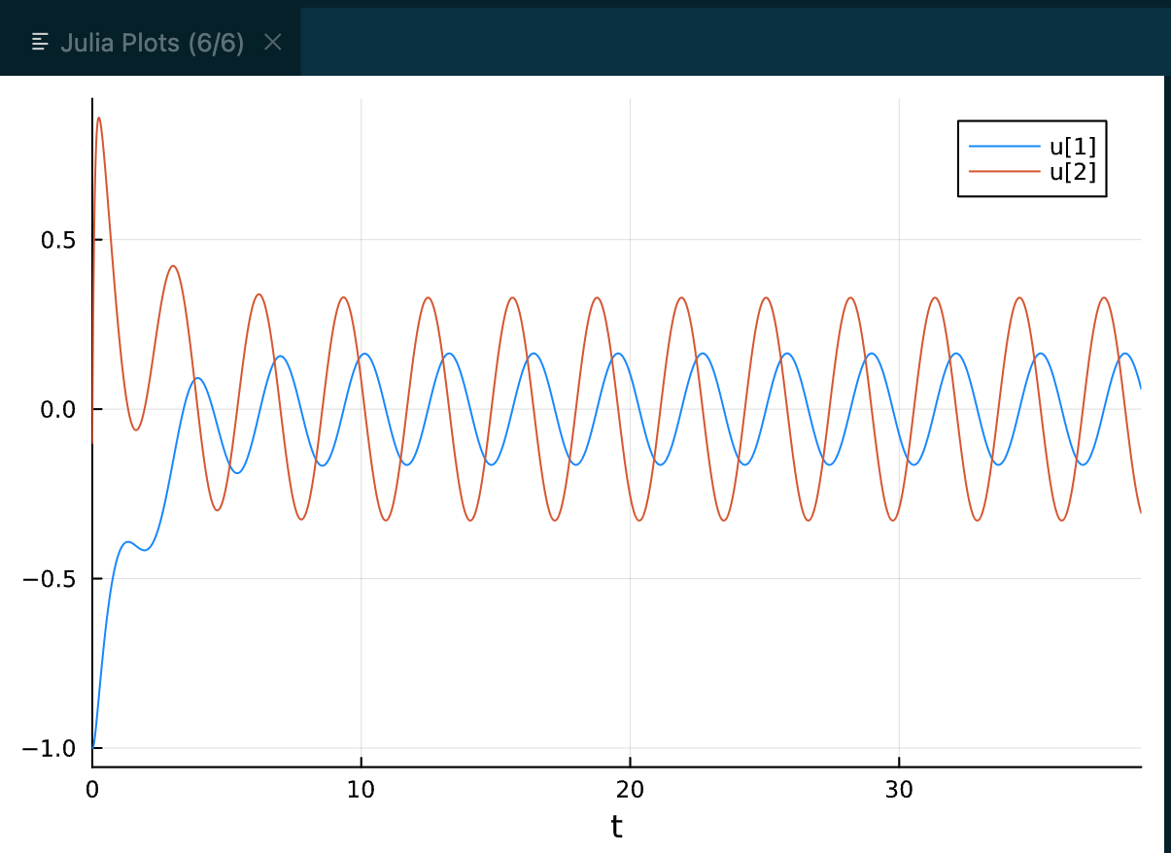 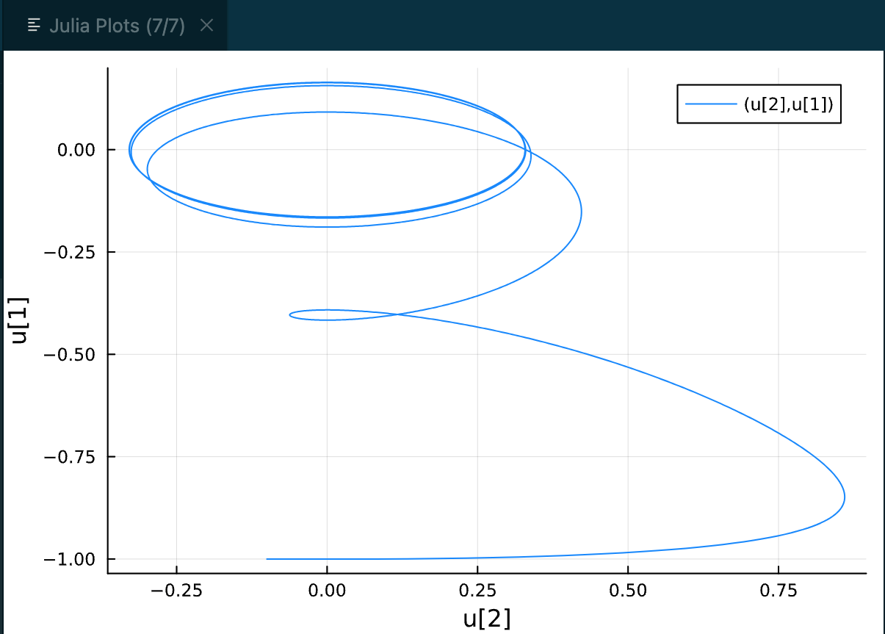

##Код в OpenModelica Также построим эти графики в OpenModelica.

## 4.7

Для первого случая

model lab4  
  
Real x(start = -1.0);  
Real y(start = -0.1);  
  
parameter Real omega = 1.1;  
parameter Real gamma = 0;  
  
  
equation  
 der(x) = y;  
 der(y) = -omega*x - gamma*y;  
  
end lab4;

## 4.8

Для второго случая

model lab4  
  
Real x(start = -1.0);  
Real y(start = -0.1);  
  
parameter Real omega = 11.0;  
parameter Real gamma = 7.0;  
  
  
equation  
 der(x) = y;  
 der(y) = -omega*x - gamma*y;  
  
end lab4;

## 4.9

И для третьего случая

model lab4  
  
Real x(start = -1.0);  
Real y(start = -0.1);  
  
parameter Real omega = 12.0;  
parameter Real gamma = 8.0;  
  
Real p;  
  
equation  
 der(x) = y;  
 der(y) = -omega*x - gamma*y + p;  
 p = 4*cos(2*time);  
   
end lab4;

## 4.10

В результате получим следующие графики (рис. ??, ??, ??, ??, ??, ??).

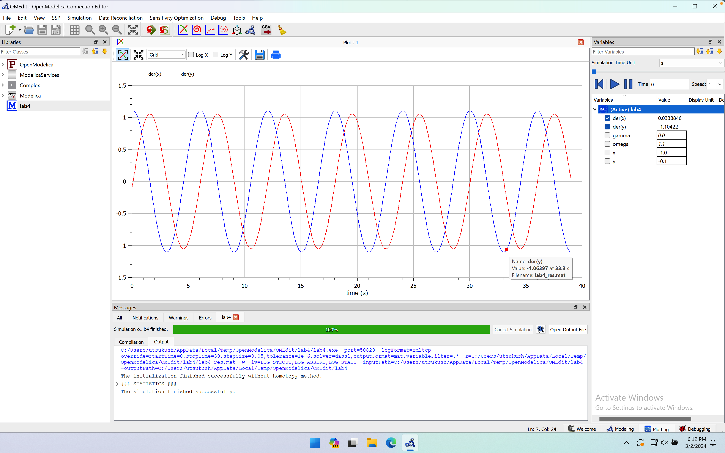 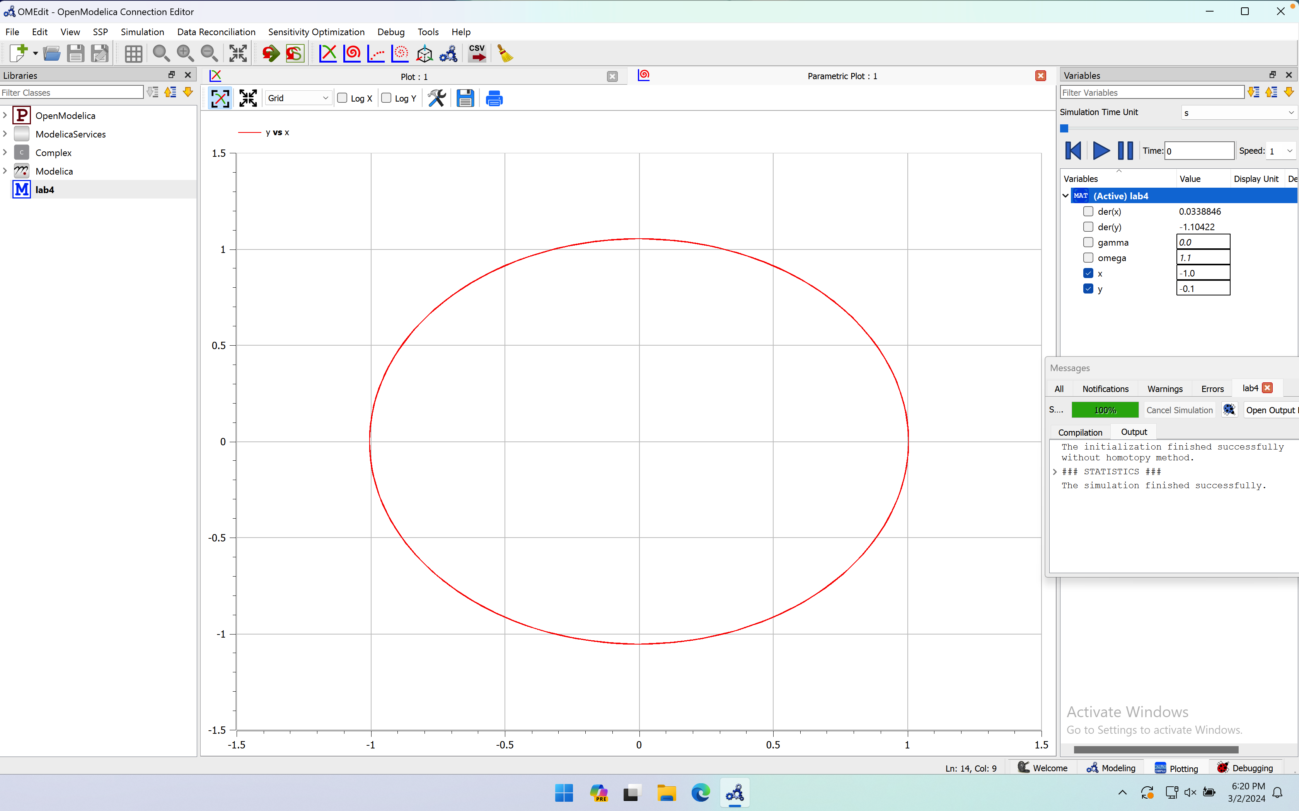

## 4.11

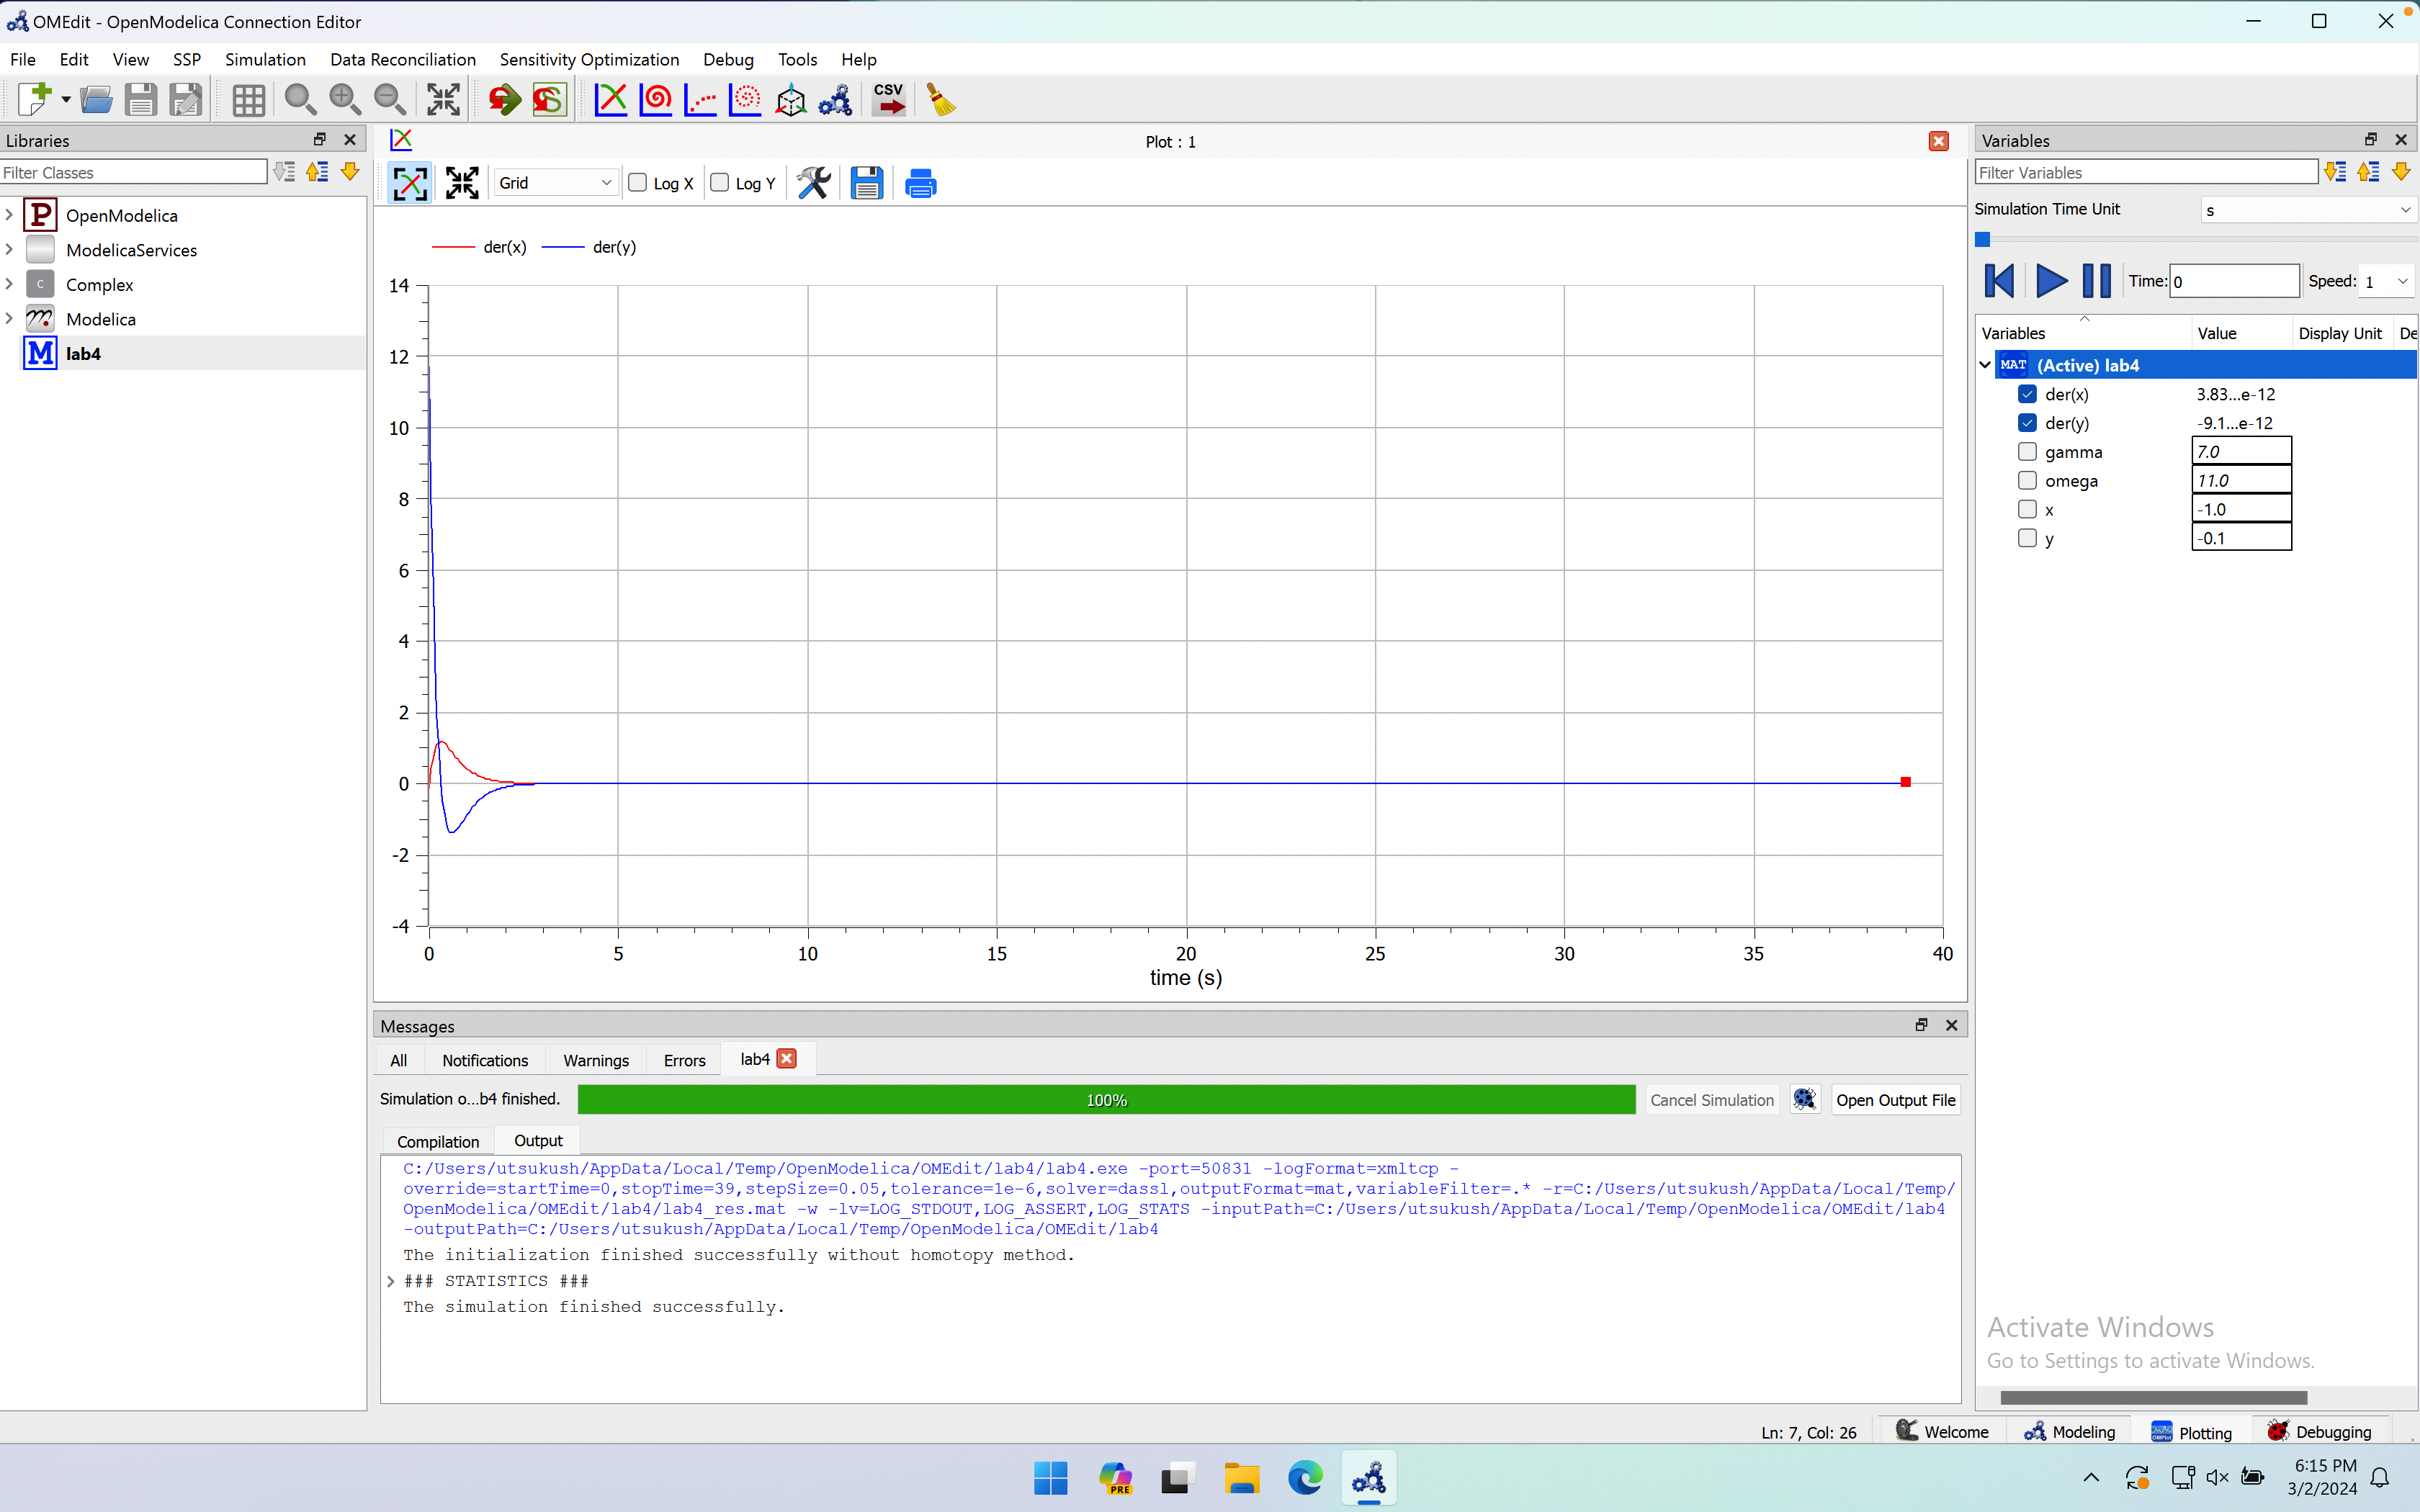 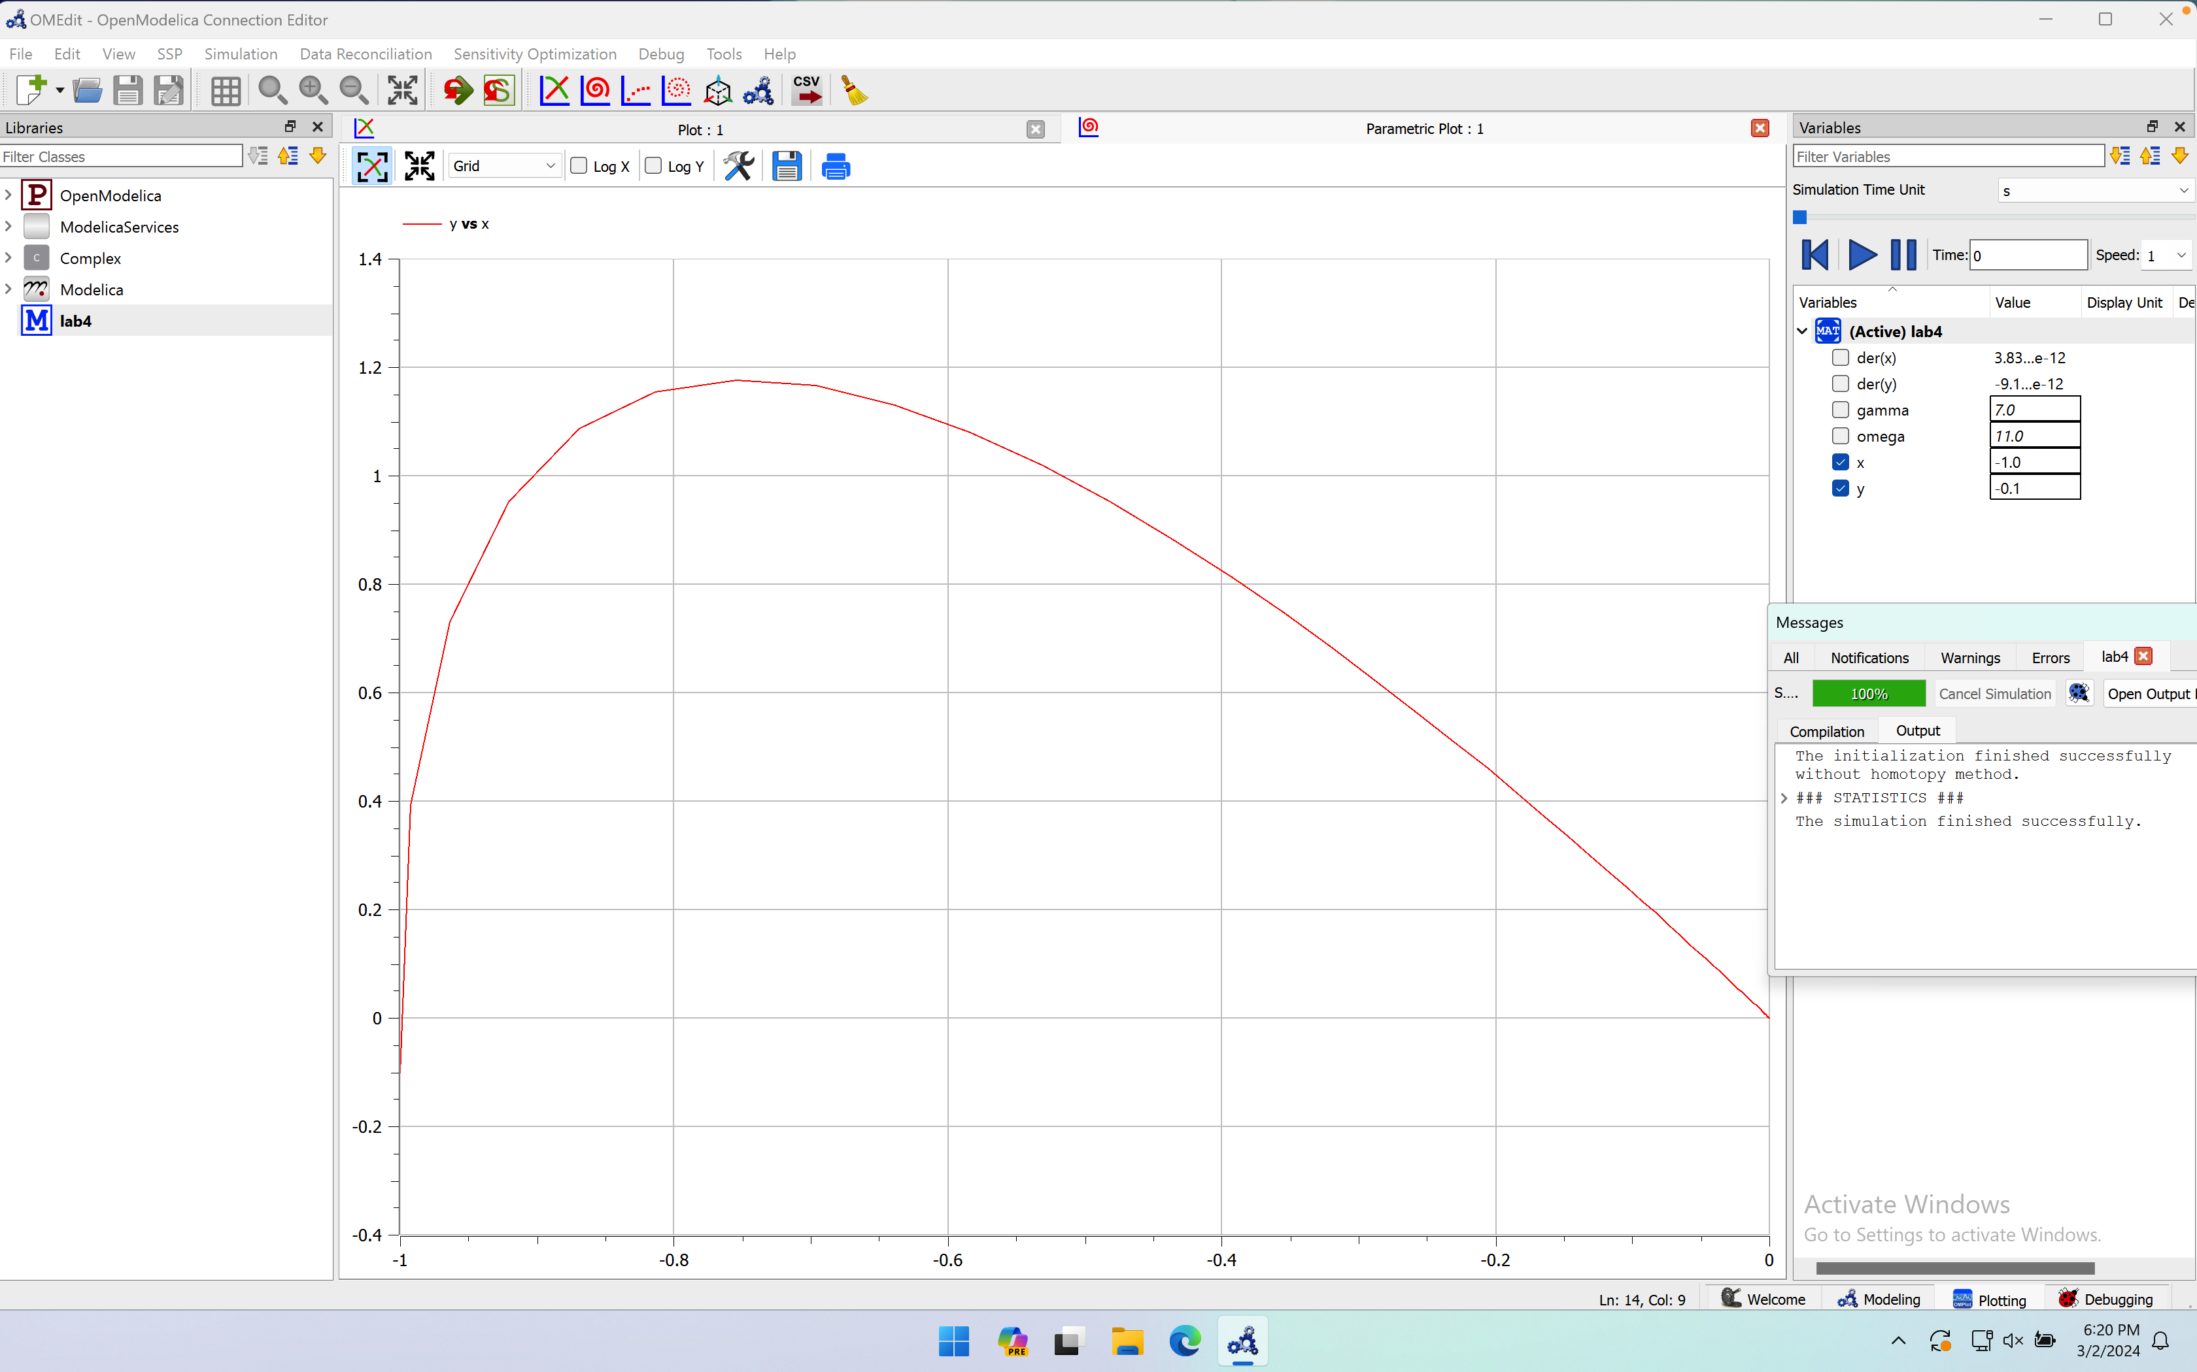

## 4.12

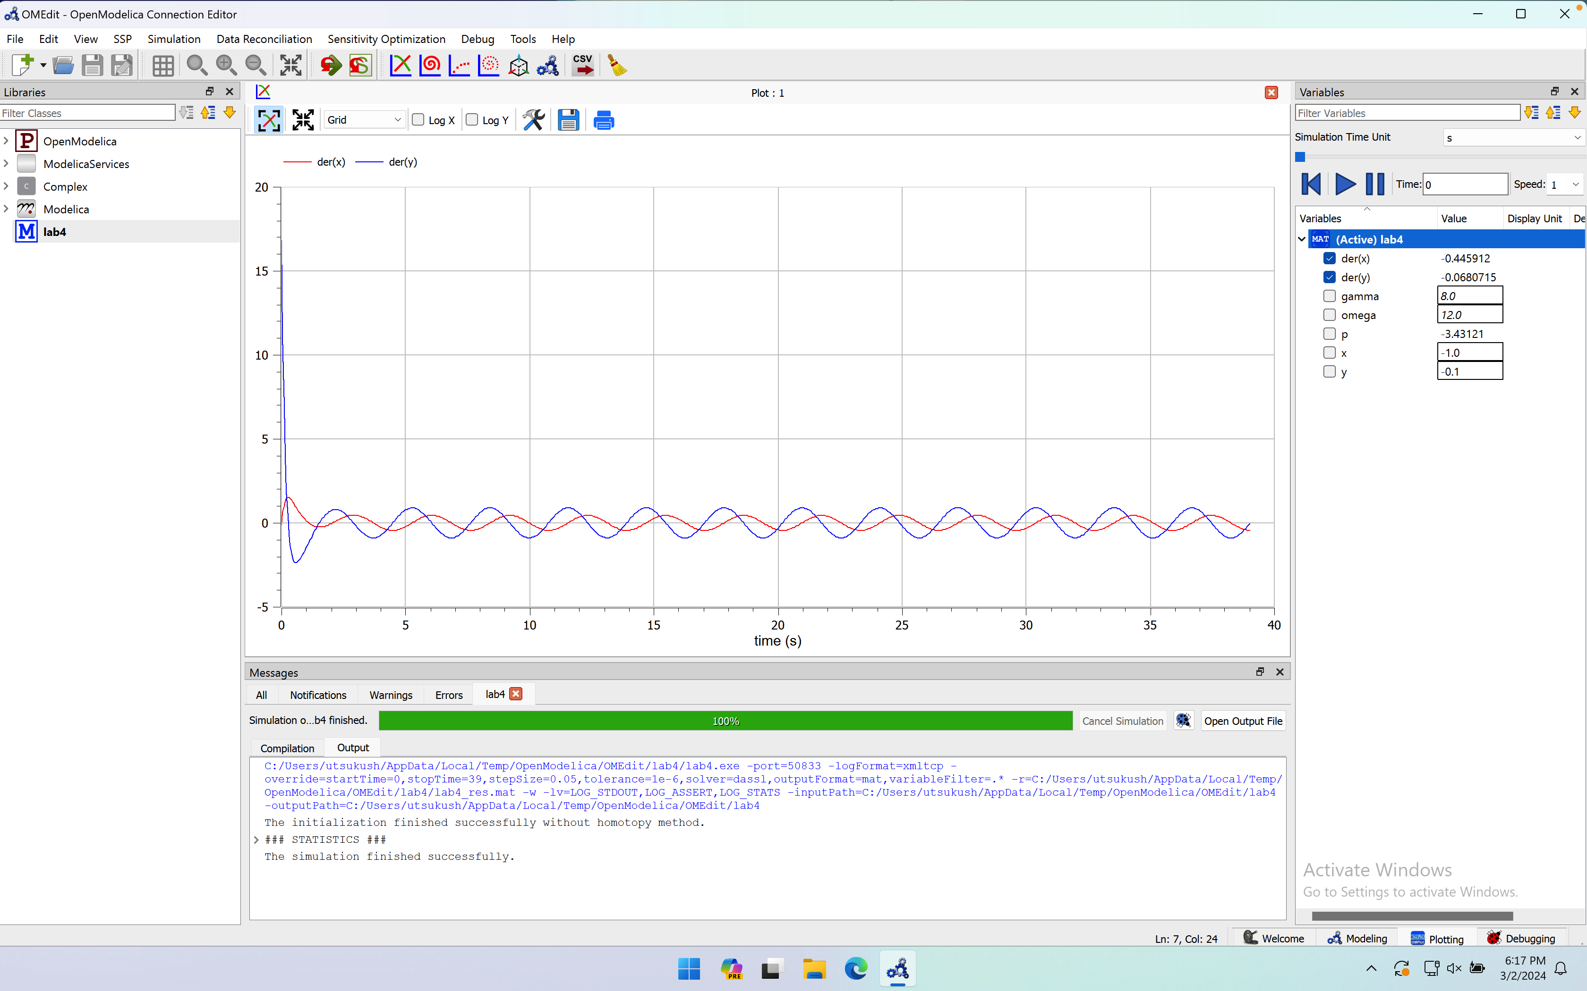 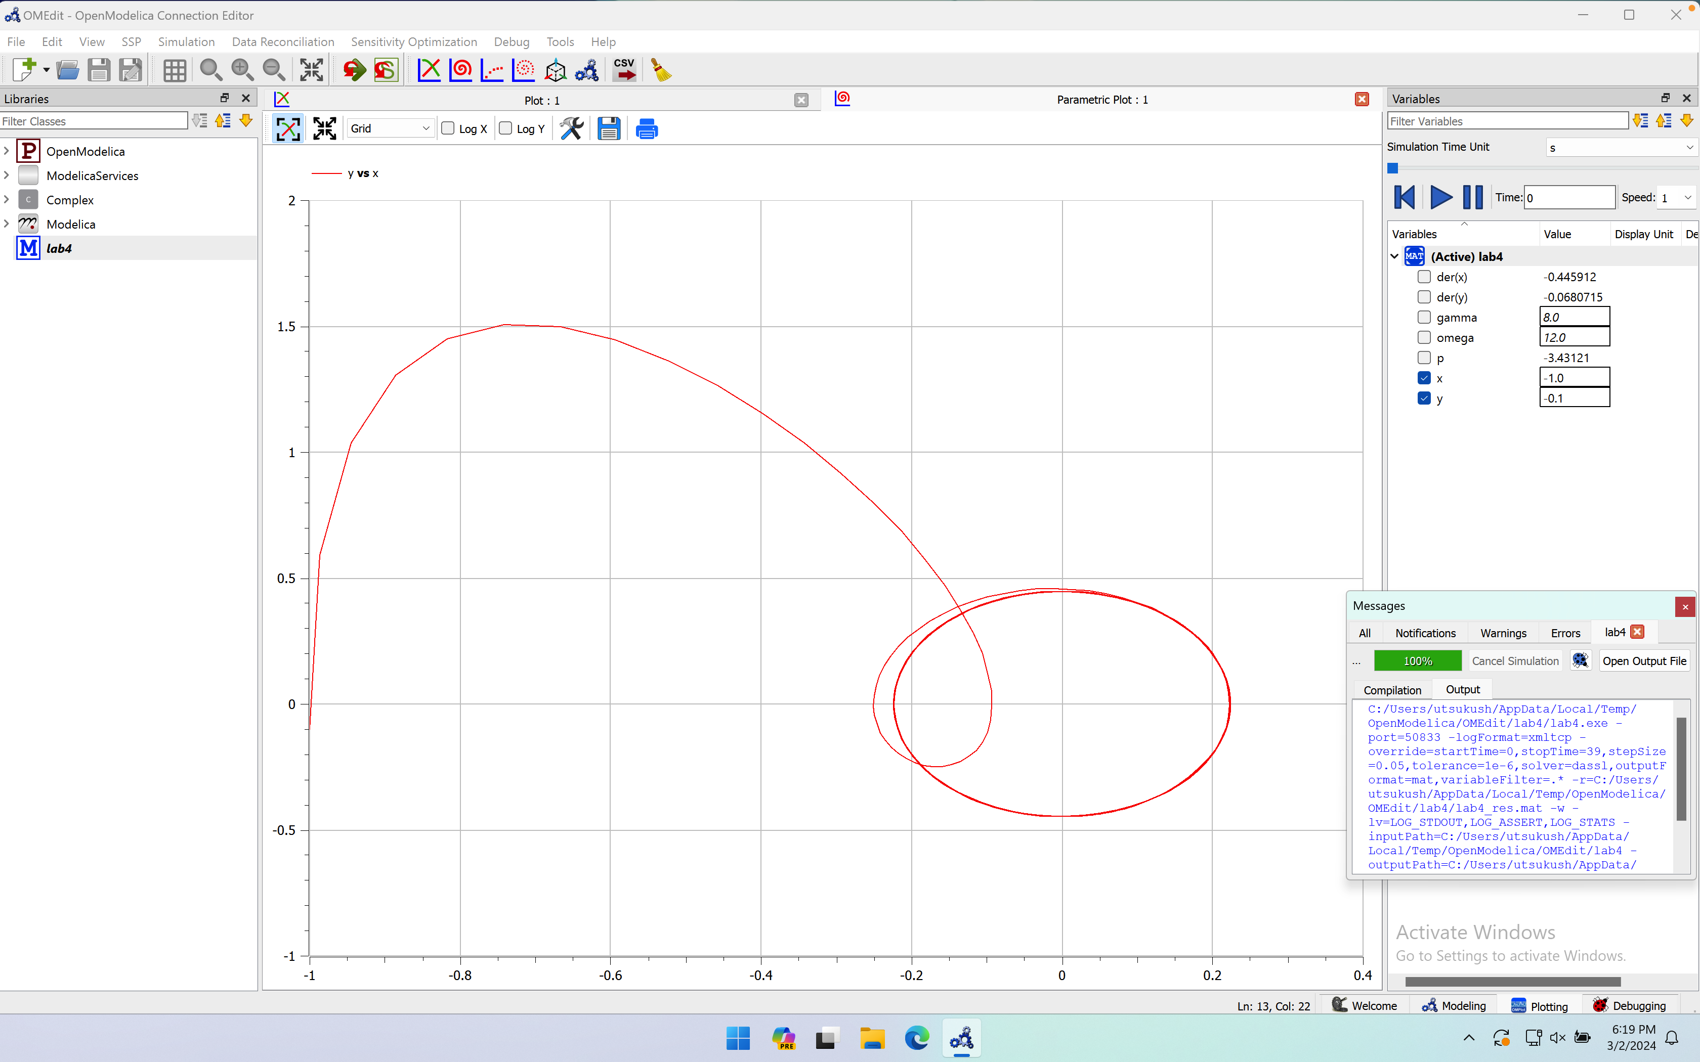

# 5 Выводы

Мы научились строить фазовые портреты а также изучили гармонические колебания осцилятора.

# 6 Список литературы

1.Элементарный учебник физики / Под ред. Г.С. Ландсберга. — 13-е изд. — М.: ФИЗМАТЛИТ, 2003. — Т. 3. Колебания и волны. Оптика. Атомная и ядерная физика. 2.Хайкин С. Э. Физические основы механики. — М., 1963. 3.А. М. Афонин. Физические основы механики. — Изд. МГТУ им. Баумана, 2006. 4.Горелик Г. С. Колебания и волны. Введение в акустику, радиофизику и оптику. — М.: Физматлит, 1959. — 572 с. :::